บทที่ 3
ทฤษฏีและหลักการของเทคนิคที่เกี่ยวข้อง
3.1 การเขียนโปรแกรมให้ทำงานเป็นมัลติทาสก์
เปนโหมดการทํางานที่อนุญาตใหสามารถทํางานพรอมๆกันได หรือ ประมวลผลแบบสอดแทรกกันของสองทาสก หรือมากกวา คลายกับมัลติโปรแกรมมิ่งที่มีรูปแบบแตกตางกัน
ในระบบปฏิบัติการดอสมีขอจํากัดคือไมอนุญาตโปรแกรมหลายๆ โปรแกรมทํางานพรอมๆกันตองทํางานใหเสร็จทีละงานเปนลําดับไป ดังนั้นงานในการจัดการใหแตละโปรแกรมหรือหลายๆงานทําไปพรอมกันจึงเปนของผูสรางโปรแกรม
ในปจจุบันมีไลบรารีที่มาชวยจัดการใหโปรแกรมหนึ่งๆ สามารถรันหลายๆฟงกชันสลับกันไปมาได้หลายตัวดวยกัน อาทิเชน ไมโครซีโอเอส (อานวา MicroC/OS) , Multi-C library เปนตน ซึ่งในโครงงานนี้ผู้พัฒนาได้เลือกใช้ uC/OS-II เนื่องจากไม่ขึ้นกับหน่วยประมวลผล และสนับสนุนการทำงานแบบเรียลไทม์ (real time)
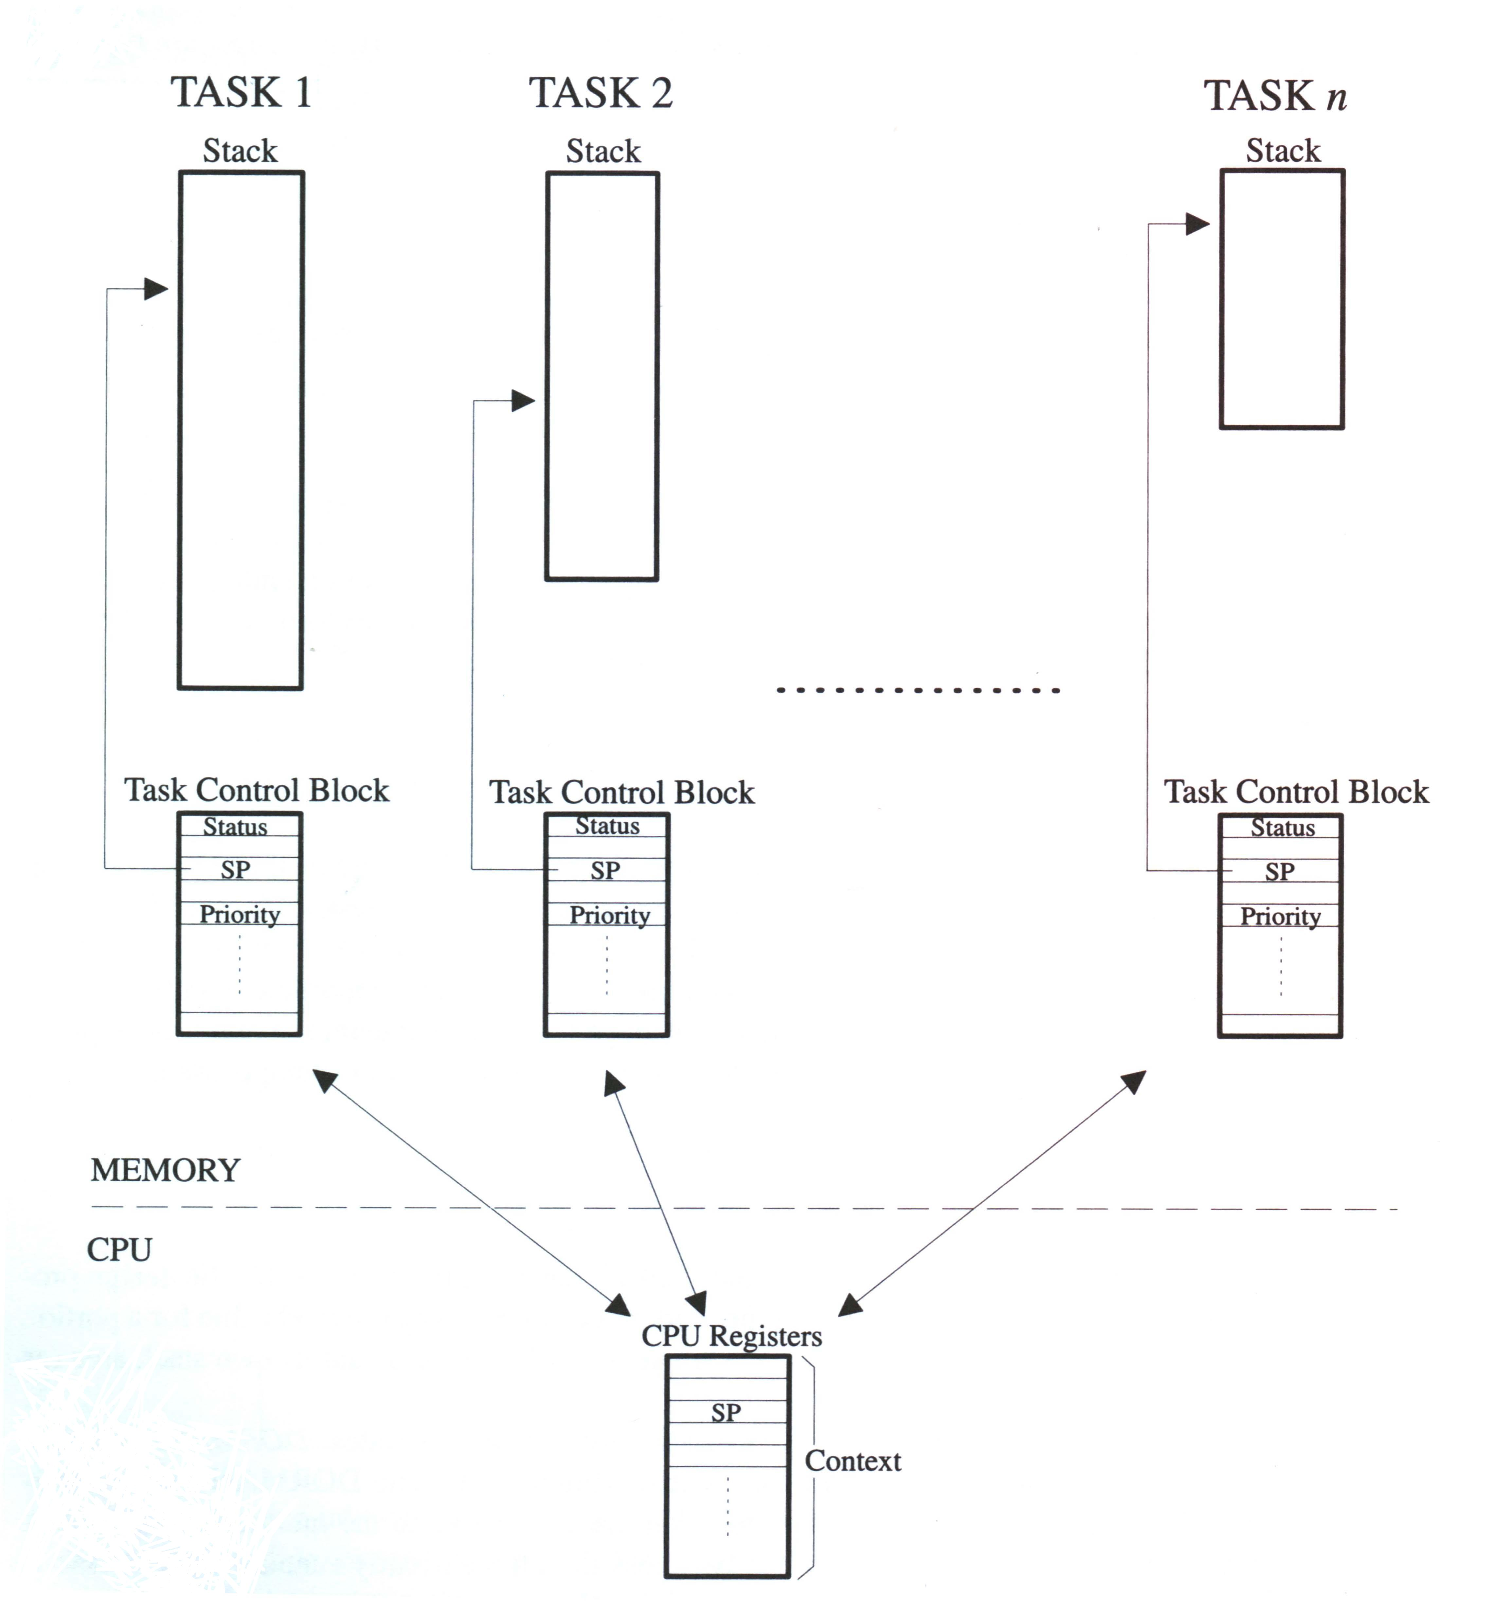

รูปที่ 3-1 มัลติทาสก์กิ้ง
3.2 ไมโครคอนโทรลเลอร์ โอเปอร์เรทติ้ง ซิสเต็มเวอร์ชัน 2
ไมโครคอนโทรลเลอร์โอเปอร์เรทติ้งซิสเต็มเวอร์ชัน 2 หรือไมโครซีโอเอส2 (µC/OS-II) ถูกสร้างขึ้นบนพื้นฐานของเรียลไทม์เคอร์เนล (Real-time kernel) ซึ่งนิยมนำไปใช้ในอุปกรณ์หลายๆอย่างด้วยกัน เช่น กล้องถ่ายรูป เน็ตเวิร์คอะเดปเตอร์ อุตสาหกรรม เป็นต้น

3.2.1 จุดเด่นของไมโครคอนโทรลเลอร์ โอเปอร์เรทติ้ง ซิสเต็มเวอร์ชัน 2
1. ซอร์ดโค้ด (Source Code)
มีการจัดระเบียบไว้เป็นอย่างดีและเข้าใจง่าย
2. พอร์ตเทเบิล (Portable)
โดยส่วนใหญ่แล้วไมโครซีโอเอส2 จะถูกเขียนโดย ANSI C ที่มีความสามารถในการพอร์ตเทเบิลสูง ด้วยการเขียนด้วยเอเอสเอ็ม (ASM) ที่ทำให้ไมโครซีโอเอส2 มีขนาดเล็กและสามารถพอร์ตไปยังชิพประมวลผลตัวอื่น ๆได้เช่นเดียวกันกับ ไมโครซีโอเอส ไมโครซีโอเอส2สามารถถูกพอร์ตลงไปในชิพประมวลผลตัวที่ใหญ่กว่าได้ ตราบใดที่ชิพประมวลผลนั้นๆ มีแสต็กพอยเตอร์ (stack pointer) และซีพียู (CPU register) ที่สามารถถูกพุช (push) และป็อป (pop) ลงไปในแสต็กได้
พอร์ตทั้งหมดที่มีอยู่ในไมโครซีโอเอสสามารถถูกแปลงมาลงในไมโครซีโอเอส2 ภายในเวลาประมาณ 1 ชม. เพราะไมโครซีโอเอส2 สามารถเข้ากันได้กับไมโครซีโอเอส ทำให้โปรแกรมประยุกต์ของไมโครซีโอเอสสามารถรันบนไมโครซีโอเอส2 ได้ด้วยการเปลี่ยนแปลงที่เล็กน้อยหรือว่าไม่เปลี่ยนแปลงเลย สามารถตรวจสอบพอร์ตที่มีอยู่ในปัจจุบันของไมโครซีโอเอส2 ได้จาก web site www.uCOS-II.com
3. รอมเมเบิล (ROMable)
ไมโครซีโอเอส2ได้ถูกออกแบบสำหรับโปรแกรมประยุกต์ฝังตัวหมายความว่าถ้าเรามี proper tool chain (เช่น C computer, assembler, และ linker/locator) คุณสามารถฝัง uC/OS-II ลงไปในส่วนของชิ้นงานของคุณได้
4. แสกลเอเบิล (Scalable)
ผู้สร้างได้ออกแบบไมโครซีโอเอส2ในแบบที่เราสามารถใช้เฉพาะบริการที่เราต้องการในงานได้ หมายถึงงานของเราสามารถใช้งานบริการบนไมโครซีโอเอส2บางส่วน จนถึงใช้งานบริการทุกส่วน และยอมให้คุณลดขนาดของหน่วยความจำ (ทั้ง ROM และ RAM) ที่ถูกใช้งานโดยไมโครซีโอเอส2 บนแต่ละงานได้
5. พรีเอ็มทีพ (Preemptive)
ไมโครซีโอเอส2เป็น “fully preemptive real-time kernel” ซึ่งหมายความว่า ไมโครซีโอเอส2จะทำงานงานที่มีความสำคัญสูงที่สุดที่พร้อมทำงานก่อนเสมอ ซึ่งโดยเคอร์เนลตามท้องตลาดส่วนใหญ่แล้วจะเป็นแบบพรีเอ็มทีพและไมโครซีโอเอส2เทียบเคียงได้กับเคอร์เนลเหล่านั้น
6. มัลติทาสก์กิ้ง (Multitasking)
ไมโครซีโอเอส2สามารถจัดการทาสก์ได้ถึง 64 ทาสก์พร้อมกัน อย่างไรก็ตามซอฟแวร์รุ่นปัจจุบันได้จองทาสก์ ไว้ 8 ทาสก์เพื่อให้สำหรับระบบใช้งาน ทำให้เหลือเพียง 56 ทาสก์เท่านั้น แต่ละทาสก์จะมีเลขกำกับที่ไม่ซ้ำกัน ซึ่งหมายความว่าไมโครซีโอเอส2ไม่สามารถที่จะทำ round-robin scheduling ได้เหตุนี้ทำให้มี 64 ระดับความสำคัญ (priority level)
7. ดีเทอร์มินิสติก (Deterministic)
เวลาในการประมวลผลของไมโครซีโอเอส2สามารถวัดได้ นั่นหมายถึงเราสามารถวัด รู้และคำนวณเวลาที่ไมโครซีโอเอส2ใช้ในการคำนวณฟังชันก์และบริการ แต่อย่างไรก็ตามเวลาในการประมวลผลของไมโครซีโอเอส2เซอร์วิสทั้งหมดไม่ขึ้นอยู่กับจำนวนของทาสก์ในงานของเรา
8. ทาสก์แสต็ก (Task Stacks)
แต่ละทาสก์ต้องการแสต็กของตัวเอง อย่างไรก็ตามไมโครซีโอเอส2ยอมให้แต่ละทาสก์มีขนาดของแสต็กที่แตกต่างกันได้ ซึ่งสามารถช่วยให้เราลดขนาดการใช้งานบนแรมบนงานของเราได้ด้วย stack-checking ของไมโครซีโอเอส2 เราสามารถประมาณค่าของแสต็กที่เราต้องการใช้บนแต่ละทาสก์ของเราได้อย่างเท่าที่เราใช้งานจริง ๆ
9. บริการ (Services)
ไมโครซีโอเอส2 ได้เตรียมบริการต่าง ๆ เช่น mailboxes queues semaphores partition เป็นต้น
10. การจัดการอินเทอร์รัพท์ (Interrupt Management)
อินเทอร์รัพท์สามารถหยุดการทำงานของทาสก์ไว้ชั่วคราวได้ โดยที่ทาสก์ที่มีความสำคัญที่สูงกว่าจะสามารถตื่นขึ้นมาทำงานระหว่างอินเทอร์รัพท์ของทาสก์ที่มีความสำคัญต่ำกว่าได้ โดยที่อินเทอร์รัพท์สามารถถูกใช้ได้ถึง 255 ระดับซ้อนกัน
11. มีความสามารถมากและเชื่อถือได้ (Robust and Reliable) ไมโครซีโอเอส2มีพื้นฐานอยู่บน ไมโครซีโอเอส ซึ่งถูกใช้ในหลายร้อยงานทั่วโลกมาตั้งแต่ปี 1992 ซึ่งไมโครซีโอเอส2ใช้คอร์ (core) เดิมและฟังก์ชันที่ยังคงอยู่เหมือนเดิมเป็นส่วนใหญ่

3.2.2 แนวคิดแบบเรียลไทม์ซิสเต็ม
เรียลไทม์ซิสเต็มได้ถูกกำหนดลักษณะโดยผลที่ตามมาซึ่งถูกบังคับอันเนื่องมาจากทางตรรกะเช่นเดียวกันกับคุณสมบัติความถูกต้องของเวลาของระบบที่ไม่ได้เป็นดังนั้น แบ่งออกเป็น 2 ชนิดคือ ซอฟท์ (SOFT) และฮาร์ด (HARD) สำหรับ SOFT real-time system นั้นทาสก์จะถูกกระทำโดยระบบเร็วที่สุดตราบเท่าที่จะทำได้ แต่ทาสก์อาจจะไม่เสร็จได้ทันตามเวลาที่ได้กำหนดไว้ สำหรับแบบ Hard real-time system จะถูกกำหนดให้งานออกมาถูกต้องและเสร็จตามเวลาที่กำหนด เรียลไทม์ซิสเต็มโดยส่วนใหญ่แล้ว จะประกอบไปด้วยทั้งแบบ SOFT และ HARD real-time application นั้นมีครอบคลุมกว้างมาก แต่เรียลไทม์ซิสเต็มส่วนใหญ่นั้นจะเป็นแบบฝังตัว หมายความว่าคอมพิวเตอร์ที่ถูกสร้างในระบบจะไม่ถูกผู้ใช้เห็น โดยที่เรียลไทม์ซิสเต็มนั้นออกแบบได้ยากกว่าระบบที่ไม่เรียลไทม์ซิสเต็มมาก

3.2.3 มิวเชอร์ลเอ็กซ์คูลชัน (Mutual Exclusion)
วิธีการที่ง่ายที่สุดสำหรับทาสก์ที่จะติดต่อสื่อสารกันผ่านข้อมูลที่ใช้ร่วมกัน เมื่อมีการแลกเปลี่ยนข้อมูลระหว่างกันบนข้อมูลที่ใช้ร่วมนั้น เราต้องมั่นใจว่าแต่ละทาสก์จะมีการเข้าถึงข้อมูลร่วมนั้นโดยหลีกเลี่ยงการแย่งชิงข้อมูล โดยวิธีการโดยทั่วไปที่จะเข้าถึงข้อมูลร่วมมีดังนี้
- ไม่ให้ใช้อินเทอร์รัพท์ (disable interrupts)
- ทำเทสท์และเซ็ทโอเปอร์เรชัน (performing test-and-set operations)
- ไม่ใช้มีการใช้การจัดลำดับ (disabling scheduling)
- ใช้เซมาฟอร์ (using semaphores)

3.2.4 เซมาฟอร์ (Semaphores)
เป็นโปรโตคอลสำหรับมัลติทาสก์กิ้งเคอร์เนล (multitasking kernels) โดยส่วนใหญ่ มีจุดประสงค์เพื่อ
- ควบคุมการเข้าถึงทรัพยากรร่วม
- ส่งสัญญาณของเหตุการณ์ที่เกิดขึ้น
- ยอมให้ 2 ทาสก์ทำการซิ้งค์ (sync) งานกันได้
เซมาฟอร์เป็นกุญแจที่จะทำให้โค้ดของเราเรียงลำดับการทำงาน ถ้าเซมาฟอร์กำลังถูกใช้งานอยู่ทาสก์ที่เรียกเข้ามาจะถูกพักไว้ชั่วคราวจนกระทั่งเซมาฟอร์ถูกปล่อยจากเจ้าของปัจจุบัน โดยแบ่งเซมาฟอร์ได้เป็น 2 ชนิด คือ binary semaphore และ counting semaphore ดังเช่นที่ชื่อได้แสดงไว้ binary semaphore สามารถมีค่าได้เพียงแค่ 0 หรือ 1 ส่วน counting semaphore สามารถมีค่าได้ตั้งแต่ 0 ถึง 255 , 65535 , 4294967295 แล้วแต่โครงสร้างของแต่ละเซมาฟอร์ที่เขียนโดยใช้ 8, 16, 32 บิต แต่ขนาดจริงๆ จะขึ้นอยู่กับที่เคอร์เนลที่ใช้ เมื่อมีการนำเซมาฟอร์มาใช้งาน ตัวระบบเองต้องมีการเก็บเส้นทางของทาสก์ที่ทำการรอเพื่อให้เซมาฟอร์ดำเนินการได้
โดยปกติแล้ว มีเพียงแค่ 3 โอเปอร์เรชันที่ถูกเตรียมไว้ใช้ในเซมาฟอร์ INITIALIZE (หรือเรียกว่า CREATE), WAIT (หรือเรียกว่า PEND), SIGNAL (หรือเรียกว่า POST) สำหรับค่าเริ่มต้นของเซมาฟอร์ต้องถูกเตรียมในช่วงที่เซมาฟอร์ถูก initialized และทาสก์ที่รออยู่ของเซมาฟอร์จะต้องถูกทำให้ว่าง
ทาสก์ที่ต้องการเซมาฟอร์จะเรียก WAIT แล้วถ้าเซมาฟอร์นั้นสามารถใช้งานได้ (ค่ามีค่าเกิน 0) ค่าของเซมาฟอร์จะถูกลดค่าลงและทาสก์จะสามารถทำงานได้ต่อไป แต่ถ้าค่าของเซมาฟอร์มีค่าเป็น 0 แล้วทาสก์มีการเรียก WAIT จะถูกทำการถูกนำไปไว้ใน waiting list โดยเคอร์เนล ส่วนใหญ่จะยอมให้กำหนด timeout เพื่อกำหนดเวลาที่รอเซมาฟอร์ โดยจะมีการเรียกทาสก์ขึ้นมารันและแสดงข้อผิดพลาดกลับไปยังผู้ที่เรียกทาสก์นั้น
ทาสก์ที่ปล่อย เซมาฟอร์ออกมาจะไปเรียก SIGNAL ถ้าไม่มีทาสก์อื่นรออยู่ใน waiting list ค่าของ เซมาฟอร์ก็จะเพิ่มขึ้น แต่ถ้ามีทาสก์เหลืออยุ่ในลิสท์จะทำการเรียกทาสก์ในลิสท์ขึ้นมารันโดยไม่มีกี่เพิ่มค่าเซมาฟอร์ สำหรับเงื่อนไขในการหยิบทาสก์ขึ้นมาทำงานนั้น ขึ้นอยู่กับเคอร์เนลดังเช่น
- ทาสก์ที่มีระดับความสำคัญสูงสุดที่รออยู่
- ทาสก์แรกที่เข้ามารอในลิสท์ (First In First Out หรือ FIFO)

3.2.5 การสื่อสารระหว่างทาสก์ (Intertask Communication)
บางครั้งก็เป็นความจำเป็นของทาสก์หรือไอเอสอาร์ (ISR) ที่จะติดต่อข้อมูลกับทาสก์อื่น ๆ ข้อมูลที่แลกเปลี่ยนเรียกการสื่อสารระหว่างทาสก์ โดยข้อมูลที่ถูกใช้ในการสื่อสารระหว่างทาสก์ทำได้ 2 ทาง คือ ผ่านตัวแปรกลาง หรือ ส่งข้อความ
เมื่อใช้การผ่านตัวแปรกลาง แต่ละทาสก์หรือไอเอสอาร์ต้องแน่ใจว่ามีการเข้าถึงข้อมูลเพียงทีละหนึ่งทาสก์เท่านั้น ถ้าไอเอสอาร์ได้ถูกเรียกแล้วมีทางเดียวที่จะเข้าถึงข้อมูลได้อย่างปลอดภัยคือ การไม่ให้ใช้อินเทอร์รัพท์ (disabled interrupt) แต่ถ้ามี 2 ทาสก์ที่ขอใช้งานตัวแปรร่วมตัวเดียวกันสามารถทำได้โดยไม่ให้ใช้อินเทอร์รัพท์หรือเรียกใช้เซมาฟอร์
ทาสก์สามารถติดต่อกับไอเอสอาร์ได้เพียงเดียวเท่านั้นคือผ่านตัวแปรกลาง ซึ่งโดยที่จริงแล้วทาสก์ไม่จำเป็นต้องกลัวว่าไอเอสอาร์จะไปเปลี่ยนค่าในตัวแปรกลาง จึงไม่มีความจำเป็นที่ไอเอสอาร์จะต้องส่งสัญญาณไปยังทาสก์ โดยใช้เซทาฟอร์หรือโพล์ (poll) เพื่อให้เหมาะกับสถานการณ์เช่นนี้ คุณควรเลือกใช้แมสเซสเมล์บ็อกซ์ (message mailbox)

3.2.6 แมสเซสเมล์บ็อกซ์
ข้อความสามารถถูกส่งไปยังทาสก์ผ่าน “ kernel services “ คือแมสเซสเมล์บ็อกซ์หรือเรียกว่า “ Message exchange “ โดยเก็บผ่านตัวแปรพอยเตอร์ โดยทาสก์หรือไอเอสอาร์สามารถฝากแมสเซสลงในเมล์บ็อกซ์และ 1 หรือ หลายทาสก์สามารถรับแมสเซสผ่านบริการที่เคอร์เนลเตรียมไว้ โดยการส่งและรับข้อความจะเป็นการส่งข้อมูลที่พอยเตอร์นั้น ๆ ชี้อยู่
Waiting list ที่สัมพันธ์แต่ละเมล์บ็อกซ์ ในกรณีที่มี 1 หรือ หลาย ๆทาสก์ต้องการรับข้อความผ่าน เมล์บอกซ์ โดยทาสก์ที่ต้องการข้อความจากเมล์บอกซ์ที่ว่าง จะถูกทำให้พักการทำงานและถูกทำให้รออยู่ใน Waiting list จนกระทั่งมีข้อความเข้ามาในเมล์บ็อกซ์ โดยเคอร์เนลอนุญาตให้รอได้จนถึง timeout ถ้าข้อความยังมาไม่ถึงก่อนเวลาที่กำหนดไว้ทาสก์ที่รอรับข้อความจะถูกทำให้ ready และทำงาน โดยส่ง error code กลับไป เมื่อข้อความได้ถูกนำออกจากเมล์บ็อกซ์ทาสก์ที่มีระดับความสำคัญสูงที่สุดจะทำการรับข้อความ (แบบ priority based) หรือทาสก์แรกที่เข้ามารอเป็นผู้รับข้อความ (แบบ FIFO based)
เคอร์เนลได้เตรียมบริการสำหรับเมล์บ็อกซ์ดังนี้
- กำหนดค่าเริ่มต้นของเนื้อหาในเมล์บ็อกซ์ในตอนแรกเริ่มเมล์บ็อกซ์สามารถกำหนดให้มีหรือไม่มีแมสเซสได้
- ฝากแมสเซสลงไปในเมล์บ็อกซ์ (POST)
- รอรับแมสเซสที่ได้ทำการฝากลงมาในเมล์บ็อกซ์ (PEND)
- รับแมสเซสจากเมล์บ็อกซ์ ถ้ามีข้อความอยู่ แต่จะไม่พักการทำงานของผู้ที่เรียกถ้าเมล์บ็อกซ์ ว่างเปล่า (ACCEPT) ถ้าเมล์บ็อกซ์มีข้อความอยู่ ข้อความจะถูกนำออกจากเมล์บ็อกซ์ และส่งโค้ดกลับจะถูกใช้นำไปใช้ในการเตือนผู้ที่เรียกเกี่ยวกับผลลัพธ์ของการเรียก

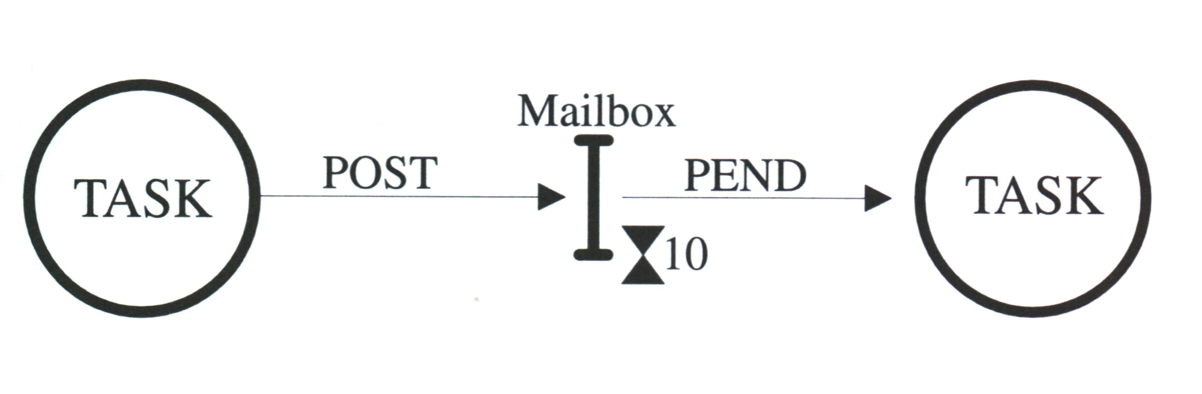
รูปที่ 3-2 แมสเซสเมล์บ็อกซ์

3.3 ไลท์เวททีซีพี/ไอพีแสต็ก (Light weight protocol stack : lwIP) ไลท์เวททีซีพี/ไอพีแสต็กเป็นการอิมพลีเมนท์ทีซีพี/ไอพีแสต็ก ไลท์เวททีซีพี/ไอพีแสต็กนั้นมีเป้าหมายในการลดขนาดการใช้หน่วยความจำลงและขนาดของโค้ด ทำให้ไลท์เวททีซีพี/ไอพีแสต็กนั้นเหมาะกับที่จะใช้ในไคลเอนท์ที่มีขนาดเล็กมีทรัพยากรจำกัดอย่างเช่น ระบบฝังตัว เป็นต้น โดยสามารถที่จะลดโพรเซสและการใช้หน่วยความจำลงได้ ไลท์เวททีซีพี/ไอพีแสต็กใช้วิธีการของ API ซึ่งทำให้ไม่จำเป็นที่ต้องคัดลอกข้อมูล โดยแสดงโครงสร้างของทีซีพี/ไอพีแสต็กได้ดังภาพ

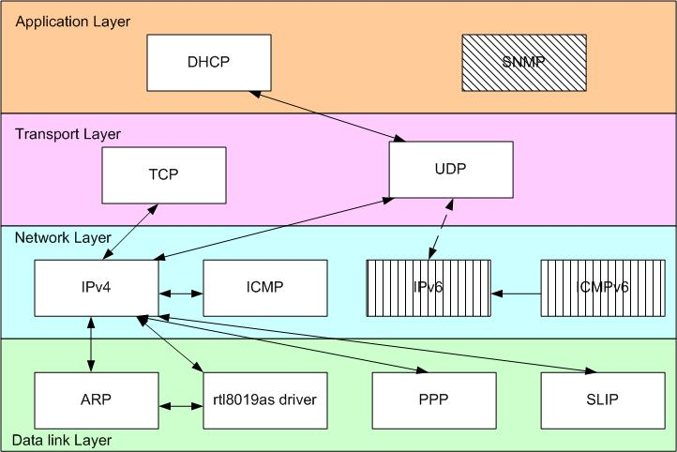

รูปที่ 3-3 โครงสร้างของไลท์เวททีซีพี/ไอพีแสต็ก

3.3.1 โพรเซสโมเดล (Process Model)
แบ่งออกเป็น 2 แบบด้วยกัน
1. ทำให้แต่ละโปรโตคอลรันแบบแสตนด์อโลนโพรเซส (stand alone process) หมายความว่าแต่ละ
โปรโตคอลจะแยกกันทำงานเดี่ยว ๆ ด้วยโมเดลแบบนี้จะเข้มงวดในการบังคับโปรโตคอลเลเยอร์ (Strict Protocol layering) และจุดของการติดต่อสื่อสารระหว่างโปรโตคอลจะเข้มงวดในการกำหนด ซึ่งมีข้อดีคือ โปรโตคอลสามารถถูกเพิ่มเข้าไปในระบบในระหว่างรันไทม์ (run time)ได้ ทำให้การทำความเข้าใจโค้ดและการดีบักเป็นไปได้ง่ายขึ้น แต่ก็มีข้อเสียคือ การที่จะทำให้เป็นโปรโตคอลที่เป็นแบบเข้มงวดในการบังคับโปรโตคอลเลเยอร์นั้นต้องมีการทำคอนเท็กซ์สวิชชิ่ง (context switching) เช่น ถ้ามีทีซีพีเซ็กเมนท์เข้ามาจะมีการทำ 3 คอนเท็กซ์สวิช จากดีไวซ์ไดรเวอร์ไปยังเน็ตเวิร์คอินเทอร์เฟส จากไอพีโพรเซสไปยังทีซีพีโพรเซส แล้วจากทีซีพีโพรเซสไปยังแอพพลิเคชันโพรเซส เป็นต้น
2. ทำให้การสื่อสารระหว่างโปรโตคอลนั้นอยู่ข้างๆกับเคอร์เนลของโอเอส (เคอร์เนลอิมพลีเมนท์เทชัน) โดยแอพพลิเคชันโพรเซสจะสื่อสารกับโพรเซสผ่านทางซิสเต็มคอล (System calls) ใช้เทคนิคของการข้ามชั้นโปรโตคอล (crossing the protocol layering) เพราะโปรโตคอลนั้นไม่ได้ถูกแบ่งออกเป็นชั้นอย่างชัดเจนเหมือนแบบที่ 1
ไลท์เวททีซีพี/ไอพีแสต็กนั้นใช้โพรเซสโมเดลแบบให้โปรโตคอลนั้นอยู่ข้างๆกับซิงเกิ้ลโพรเซส ซึ่งแยกออกจากเคอร์เนลของระบบปฏิบัติการ โดยที่แอพพลิเคชันโปรแกรมสามารถที่จะอยู่ข้างๆ ไลท์เวททีซีพี/ไอพีแสต็กโพรเซสได้หรือเป็นโพรเซสแยกต่างหากก็ได้ การสื่อสารระหว่างทีซีพี/ไอพีแสต็กและแอพพลิเคชันโปรแกรมจะกระทำโดยการใช้ฟังก์ชันในการเรียก สำหรับกรณีที่แอพพลิเคชันโปรแกรมนั้นแบ่งปันโพรเซสกับไลท์เวททีซีพี/ไอพีแสต็ก หรือใช้ abstract API ไลท์เวททีซีพี/ไอพีแสต็กจะใช้โพรเซสในส่วนของผู้ใช้ (user space process) แทนที่จะใช้เคอร์เนลของระบบปฏิบัติการ ซึ่งมีข้อดีก็คือ สามารถพอร์ตข้ามระบบปฏิบัติการที่ต่างกันได้ ถ้าออกแบบให้ใช้งานกับระบบปฏิบัติการขนาดเล็ก มันจะไม่รองรับ swapping out process กับหน่วยความจำเสมือน (virtual memory) ทำให้ไม่เกิดความล่าช้า (delay) จากการที่ต้องรอ I/O (disk) ถ้าแค่บางส่วนของไลท์เวททีซีพี/ไอพีแสต็กโพรเซสนั้นถูก swap หรือ page out ไปยังดิสก์นั้นไม่ใช่ปัญหา แต่ก็มีข้อเสียคือ มีการรอ scheduling quantum ก่อนที่จะมีโอกาสที่จะขอรับบริการได้

3.3.2 อีมูเลชันเลเยอร์ของระบบปฏิบัติการ (The Operating System Emulation Layer)
ในการที่จะทำให้ไลท์เวททีซีพี/ไอพีแสต็กสามารถพอร์ตกับระบบปฏิบัติการต่างๆได้นั้น ระบบปฏิบัติการจะไม่ได้เรียกใช้ฟังก์ชันเฉพาะและดาต้าสตรักเจอร์โดยตรงจากโค้ด และเมื่อจำเป็นที่จะต้องเรียกใช้ก็จะใช้อีมูเลชันเลเยอร์ขึ้นมาแทน ซึ่งเป็นยูนิฟอร์มอินเทอร์เฟส (uniform interface) ไปยังโอเอสเซอร์วิส เช่น ไทม์เมอร์ โพรเซสซิงโครไนซ์เซชัน กระบวนแมสเซสพาสซิ่ง เป็นต้น การที่จะพอร์ตไลท์เวททีซีพี/ไอพีแสต็กกับระบบปฏิบัติการอื่นนั้นก็เพียงแก้ไขในส่วนนี้ให้เหมาะสมกับระบบปฏิบัติการที่จะใช้
อีมูเลชันเลเยอร์ของระบบปฏิบัติการนั้นมีฟังก์ชันเกี่ยวกับไทม์เมอร์ที่ถูกใช้งานโดยทีซีพีเป็นแบบอันช็อตไทม์เมอร์ (one-shot timer) ที่อย่างน้อย 200 มิลลิวินาทีก็จะเรียกรีจิสเตอร์ฟังก์ชันขึ้นมา (เมื่อเกิด time-out)
สำหรับกระบวนการโพรเซสซิงโครไนซ์นั้นใช้เซมาฟอร์ ถ้าระบบปฏิบัติการนั้นไม่มีการทำเซมาฟอร์ก็จะจำลองแบบอื่นๆ ขึ้นมาใช้งานได้ เช่น เงื่อนไขของตัวแปร หรือล็อค (Lock)
แมสเซสพาสซิ่งนั้นทีการกระทำผ่านการใช้ abstraction called mailboxes โดยที่เมล์บอกซ์นั้นมี 2 โอเปร์เรชันคือ post กับ fetch โดยที่การ post นั้นจะไม่บล็อกโพรเซสและแมสเซสที่ถูก post ในเมล์บอกซืจะถูกจัดคิว โดยอีมูเลชันเลเยอร์ของระบบปฏิบัติการจนกว่าจะมีโพรเซสอื่นมา fetch มันออกไป

3.3.3 การจัดการบัฟเฟอร์และหน่วยความจำ (Buffer and Memory management)
3.3.3.1 แพ็กเก็ตบัฟเฟอร์ (Packet buffers-pbufs)
pbuf ใช้เป็นตัวแทนของแพ็กเก็ตภายในไลท์เวททีซีพี/ไอพีแสต็ก และถูกออกแบบมาสำหรับความต้องการพิเศษที่จะใช้แสต็กน้อยๆ ซึ่งคล้ายกันกับ mbuf ใน BSD implementations โดยที่โครงสร้างของ pbuf จะสนันบสนุนการกำหนดพื้นที่แบบไดนามิกส์ เพื่อเก็บแพ็กเก็ตคอนเท็นท์และสำหรับแพ็กเก็ตดาต้าที่อยู่ข้าง static memory pbuf สามารถเชื่อมเข้าด้วยกันแบบลิงค์ลิสต์ได้เรียกว่า pbuf chain ดังนั้นบางทีแพ็กเก็ตถูกแบ่งเป็นหลายๆ ส่วน
โดยที่ pbuf นั้นมี 3 แบบคือ pbuf_ram, pbuf_rom, pbuf_pool ดังนี้
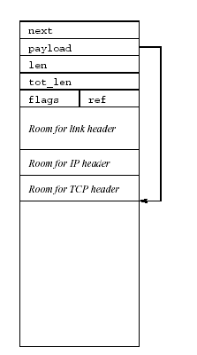

รูปที่ 3-4 pbuf_ram

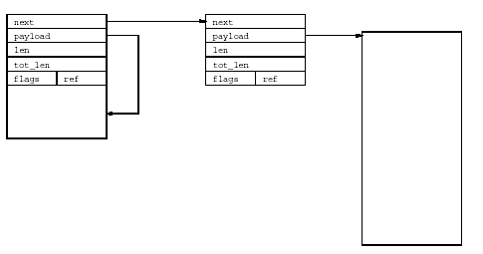

รูปที่ 3-5 pbuf_ram เชื่อมต่อเข้ากับpbuf_rom ที่มีข้อมูลอยู่ที่ external memory
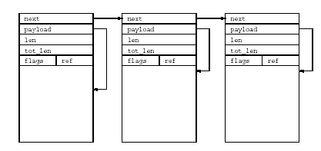
รูปที่ 3-6 chained pbuf_pool จาก pbuf_pool

pbuf_pool นั้นใช้โดยเน็ตเวิร์คดีไวซืไดร์เวอร์ โดยที่โอเปอร์เรชันในการกำหนดพื้นที่ของ single pbuf นั้นเร็วและเหมาะกับที่จะใช้กับอินเทอร์รัพท์แฮนด์เดิลเลอร์ ส่วน pbuf_rom นั้นจะใช้เมื่อโปรแกรมประยุกต์ส่งข้อมูลที่อยู่ในหน่วยความจำที่จัดการโดยโปรแกรมประยุกต์ ข้อมูลเหล่านั้นจะไม่ถูกเปลี่ยนแปลงหลังจาก pbuf ได้เก็บไว้ในทีซีพี/ไอพีแสต็กและเมื่อข้อมูลอยู่ในรอม (pbuf_rom) แล้ว
pbuf ของ pbuf_ram นั้นจะถูกใช้เมื่อโปรแกรมประยุกต์ส่งข้อมูลเป็นไดนามิกส์ Pbuf system จะจองหน่วยความจำ ไม่เพียงแต่ข้อมูลของโปรแกรมประยุกต์ แต่จะมี Header จองเตรียมไว้ล่วงหน้า และในแบบที่แย่ที่สุด (worse case) ขนาดของ Header จะถูกติดตั้งในเวลาที่คอมไพล์ด้วย
โดย pbuf ที่เข้ามาจะเป็น pbuf_pool และ pbuf ที่ออกไปจะเป็น pbuf_ram หรือ pbuf_rom โครงสร้างของ pbuf นั้นประกอบด้วย 2 pointers, 2 length fields, Flag field, และตัวนับ next คือพอยเตอร์ไปยัง pbuf ถัดไปในกรณีที่มีการ chain “Payload pointer” เป็นตัวชี้จุดเริ่มของข้อมูล “Len field” เก็บความยาวของข้อมูลใน pbuf “Tot_len field” เก็บผลรวมของความยาวปัจจุบันและความยาวทั้งหมดใน chain ในอีกความหมายหนึ่งคือ tot_len field เป็นผลรวมความยาวของฟิงด์และค่าของ tot_len ในการตาม pbuf ใน pbuf chain “Flag field” ใช้แสดงชนิดของ pbuf และ “ref field” จะประกอบด้วย reference count โดยที่ “next” และ “payload field” นั้นเป็น pointer ที่มีมาตั้งแต่แรก และขนาดจะแปรตามสถาปัตยกรรมของโปรเซสเซอร์ที่ใช้ “two len field” เป็น 16 บิตอันไซน์อินทิเจอร์และ flag กับ ref เป็น 4 บิต ขนาดทั้งหมดของ pbuf ขึ้นอยู่กับขนาดของพอยเตอร์ในสถาปัตยกรรมของโปรเซสเซอร์ สำหรับในสถาปัตยกรรม 32 บิต และ 4 ไบต์อะไลน์เมนท์ ขนาดทั้งหมด 16 ไบต์และบนสถาปัตยกรรมที่เป็น 16 บิตพอยเตอร์และ 1 ไบต์จะมีขนาดรวม 9 ไบต์

3.3.3.2 การจัดการกับหน่วยความจำ (Memory management)
ใช้ memory manager ทำหน้าที่กำหนดและยกเลิกกำหนดพื้นที่ที่ติดกับของหน่วยความจำและสามารถลดขนาดที่ได้กำหนดไว้ก่อนหน้านี้ได้ memory manager ใช้บางส่วนของหน่วยความจำทั้งหมดที่ได้รับในระบบ โอเปอร์เรชันของโปรแกรมอื่นๆจะไม่เข้ามากวนได้ ถ้าเน็ตเวิร์คซิสเต็มใช้หน่วยความจำทั้งหมด
Memory manager จะติดตามการกำหนดหน่วยความจำ โดยการเอาโครงสร้างขนาดเล็กไปแปะไว้กับด้านบนของแต่ละบล็อกของหน่วยความจำที่กำหนดไว้ โครงสร้างนี้มี 2 พอยเตอร์ชี้ไปยังตัวต่อไปและตัวก่อนหน้า และยังใช้ flag ในการบอกว่าบล็อกนั้นถูกกำหนดไปแล้วหรือยัง
หน่วยความจำจะถูกกำหนดโดยการบล็อกที่กำหนดไว้ที่ยังไม่ถูกใช้ที่มีขนาดใหญ่เพียงพอตามที่ขอมา โดยใช้อัลกอริทึม “first fit” เมื่อมีการยกเลิกกำหนดพื้นที่แล้ว use flag ก็จะถูกกำหนดเป็น 0 เพื่อป้องกันการเฟรกเมนท์ use flag ของก่อนหน้านี้และถัดไป ตัวบล็อกจะถูกตรวจสอบก่อน ถ้ามีอันใดก็ตามที่มีสถานะเป็น unused อยู่ บล็อคก็จะถูกรวมเป็นบล็อกของ unused ที่ใหญ่ขึ้น
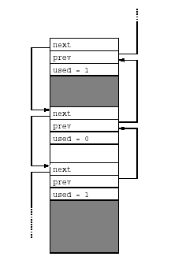
รูปที่ 3-7 โครงสร้างของการกำหนดหน่วยความจำ

3.3.4 โปรโตคอลที่สนับสนุน
เนื่องจากไลท์เวททีซีพี/ไอพีแสต็กนั้นมีการสนับสนุนการทำงานของโปรโตคอลไม่ครบทุกอย่าง จึงสามารถจำแนกได้ดังตารางต่อไปนี้

Protocol | Feature support | หมายเหตุ
ARP | ARP request | ARP packet จะต้องเป็น local broadcast packet บน local link เท่านั้น
ARP | ARP reply
ARP | RFC 3220 4.6 IP Mobility Support for IPv4
SLIP |  | จะต้องมี serial I/O เพราะเป็นการส่ง IP packet บน Dial-up line module
PPP | Link Control Protocol | PPP IP Control Protocol
PPP | Network Control Protocols (NCPs) | PPP IP Control Protocol
PPP | Authentication and Phase control | PPP IP Control Protocol
PPP | Network Challenge Handshake Authentication Protocol (CHAP) | PPP IP Control Protocol
PPP | Network Password Authentication Protocol (PAP) | PPP IP Control Protocol
PPP | MD5 | PPP IP Control Protocol
IPv4 | Fixed IP address | ทำ local network binding โดยใช้ wildcard
IPv4 | Class A | ทำ local network binding โดยใช้ wildcard
IPv4 | Class B | ทำ local network binding โดยใช้ wildcard
IPv4 | Class C | ทำ local network binding โดยใช้ wildcard
IPv4 | Class D | ทำ local network binding โดยใช้ wildcard
IPv4 | Broadcast address | ทำ local network binding โดยใช้ wildcard
IPv4 | Loop back address | ทำ local network binding โดยใช้ wildcard
IPv4 | IP fragmentation | ทำ local network binding โดยใช้ wildcard
IPv4 | IP reassemble | ทำ local network binding โดยใช้ wildcard
IPv4 | IP checksum | ทำ local network binding โดยใช้ wildcard
ICMP | Network Unreachable | ต้องอนุญาตให้มีการทำ IP forward  ต้องอนุญาตให้มีการทำ IP forward
ICMP | Host Unreachable
ICMP | Protocol Unreachable
ICMP | Port Unreachable
ICMP | Fragmentation needed but DF set
ICMP | Source route failed
ICMP | Time to live exceeded in transit
ICMP | Fragment reassembly time exceeded
IPv6 | IPv6 header
IPv6 | IP checksum
ICMPv6 | Network Unreachable | ต้องอนุญาตให้มีการทำ IP forward  ต้องอนุญาตให้มีการทำ IP forward
ICMPv6 | Host Unreachable
ICMPv6 | Protocol Unreachable
ICMPv6 | Port Unreachable
ICMPv6 | Fragmentation needed and DF set
ICMPv6 | Time to live exceeded in transit
ICMPv6 | Fragment reassembly time exceeded
TCP | Multiple TCP connections
TCP | TCP options
TCP | Variable TCP Maximum Segment Size
TCP | Round Trip Time Estimation
TCP | TCP Flow Control
TCP | Sliding TCP Window
TCP | TCP Congestion Control
TCP | Out-of-Sequence TCP data
TCP | TCP urgent data
TCP | Data buffered for retransmit
UDP | UDP lookup | Incomplete
DHCP | Client mode
SNMP |  | Define function แต่ไม่มี code ในการทำงาน

ตารางที่ 3-1 โปรโตคอลที่สนับสนุน

3.3.5 โครงสร้างข้อมูลที่เกี่ยวข้อง
3.3.5.1 eth_addr
เป็นโครงสร้างของแม็คแอดเดรส

3.3.5.2 eth_hdr
เป็นโครงสร้างของ header ของเออาร์พีแพ็กเก็ต แสดงโครงสร้างได้ดังรูป
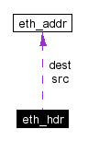
รูปที่ 3-8 โครงสร้างของ eth_hdr
ซึ่งประกอบด้วย source, destination และ type

3.3.5.3 ip_addr
เป็นโครงสร้างของไอพีแอดเดรสในรูปแบบของเน็ตเวิร์คไบต์ออร์เดอร์ (Network byte order) ที่มีดาต้าฟิลด์เป็น u32_t addr

3.3.5.4 ip_hdr
เป็นเฮดเดอร์ของไอพีแพ็กเก็ต โดยมีโครงสร้างดังนี้
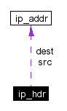
รูปที่ 3-9 โครงสร้างของ ip_hdr

ซึ่งประกอบด้วย
_v_hl_tos version, header length, type of service
len total length
_id identification
_offset fragment offset
_ttl_proto time to live, protocol
_chksum checksum
src source IP address
dest destination IP address

3.3.5.5 netif
เป็นตัวแทนเน็ตเวิร์คอินเทอร์เฟส โดยจะเป็นตัวที่เชื่อมโยงระหว่างแสต็กกับเน็ตเวิร์ดอินเทอร์เฟส โดยที่เน็ตเวิร์คอินเทอร์เฟสอาจจะเป็นดีไวซ์ไดรเวอร์ไปยังฟิสิคัลเน็ตเวิร์คฮาร์ดแวร์ก็ได้ หรืออาจจะเป็นเวรปเปอร์ไปยังอินเทอร์เฟสอื่น เช่น /dev/tun หรือ /dev/tap (UNIX/Linux)
โดยที่เน็ตเวิร์คอินเทอร์เฟสจะถูกเก็บไว้บนโกลบอลลิ้งค์ลิส (Global linked list) ซึ่งเชื่อมโยงโดยพอยท์เตอร์ดังโครงสร้างต่อไปนี้
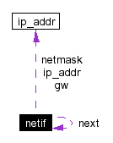
รูปที่ 3-10 โครงสร้างของ netif

ซึ่งประกอบด้วย
next อินเทอร์เฟสถัดไปใน global connected list
num จำนวนของอินเทอร์เฟสใน global connected list
ip_addr โลคอลไอพีแอดเดรสในแบบเน็ทเวิร์คไบต์ออร์เดอร์
netmask เน็ทมาสก์ในแบบเน็ทเวิร์คไบต์ออร์เดอร์
gw ไอพีแอดเดรสของเกตเวย์ในแบบเน็ทเวิร์คไบต์ออร์เดอร์
hwaddr ฮาร์ดแวร์แอดเดรสของดีไวซ์
name ชื่อของแต่ละเน็ทเวิร์คอินเทอร์เฟส
state ระบุถึงสถานะของอุปกรณ์โดยดีไวซ์ไดร์เวอร์

3.3.5.6 pbuf
โครงสร้างของเฮดเดอร์ของแพ็กเก็ตบัฟเฟอร์ ออกแบบมาเพื่อให้เหมาะกับแสต็กขนาดเล็กโดยเฉพาะ ซึ่งคล้ายกับ mbuf ของ BSD ซึ่งรองรับทั้งการกำหนดพื้นที่หน่วยความจำแบบไดนามิกซ์และแบบคงที่ สามารถเชื่อมต่อกันใน 1 ลิสต์ได้ เรียกว่า pbuf chain ดังที่ได้กล่าวไว้แล้วข้างต้น

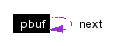

รูปที่ 3-11 โครงสร้างของ pbuf

3.3.5.7 tcp_hdr
โครงสร้างของเฮดเดอร์ของทีซีพีแพ็กเก็ต ซึ่งประกอบด้วย
src ต้นทาง
dest ปลายทาง
seqno เลขลำดับ (sequence number)
ackno หมายเลขตอบรับ (Acknowledge number)
_offest_flags ออฟเซ็ทและเฟลก
wnd วินด์โดว์
chksum checksum
urgp urgent pointer

3.3.5.8 tcp_pcb
โครงสร้างของโปรโตคอลคอนโทรลบล็อกสำหรับทีซีพีคอนเน็คชัน ซึ่งประกอบด้วยข้อมูลสำหรับทีซีพีคอนเน็คชัน และเก็บอยู่บนลิงค์ลิส นอกจากนี้ยังมีพอยท์เตอร์ไปยัง PCB ถัดไปใน global linked list ของ TCP PCBs ด้วย สามารถแสดงโครงสร้างได้ดังนี้

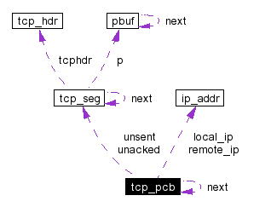
รูปที่ 3-12 โครงสร้างของ tcp_pcb
ซึ่งประกอบด้วย
next พอยท์เตอร์ไปยัง PCB ถัดไปใน global linked list ของ TCP PCBs
callback_arg สำหรับ callback ฟังก์ชัน
local_ip โลคอลไอพีแอดเดรส
local port โลคอลพอร์ต
remote_ip รีโมทไอพีแอดเดรส
remote_port รีโมทพอร์ต
state TCP state
rtime รีทรานสมิทชันไทม์เมอร์
mss maximum segment size
rto retransmission time-out
nrtx จำนวนในการรีทรานสมิท
snd_buf ขนาดของบัฟเฟอร์ที่มีอยู่สำหรับใช่ส่งเป็นไบต์
snd_queuelen ขนาดของบัฟเฟอร์ที่มีอยู่สำหรับใช่ส่งเป็นทีซีพีเซกเมนต์
unsent คิวของเซกเมนต์ที่ยังไม่ได้ส่งโดยเรียงตามเลขลำดับ
unacked ที่ส่งแล้วแต่ยังไม่ได้รับ ACK กลับเรียงตามเลขลำดับ
rcv_nxt เลขลำดับถัดไปที่คาดหวังว่าจะได้
rcv_wnd วินโดว์ของผู้รับ
tmr ไทม์เมอร์
polltmr ไทม์เมอร์สำหรับการพูล
pollinterval ช่วงเวลาในการพูล
flags ค่าเฟรกต่างๆ
rttest ค่าประมาณของราวทริปไทม์
rtseq มีการจับเวลาของเลขลำดับนั้น
sa ค่าประมาณของราวทริปไทม์
sv ค่าประมาณของราวทริปไทม์
lastack ค่าเลขลำดับของ ACK สูงสุดที่ได้รับ
dupacks ค่าเลขลำดับของ ACK สูงสุดที่ได้รับ
cwnd congestion avoidance/contol
ssthresh congestion avoidance/contol
snd_nxt เลขลำดับถัดไปที่จะส่ง
snd_max ค่าเลขลำดับสูงสุดที่ส่ง
snd_wnd วินโดว์ของผู้ส่ง
snd_wl1 เลขลำดับและเลขตอบรับของวินด์โดว์สุดท้ายที่ได้รับการแก้ค่า
snd_wl2 เลขลำดับและเลขตอบรับของวินด์โดว์สุดท้ายที่ได้รับการแก้ค่า
snd_lbb เลขลำดับของไบต์ถัดไปที่จะถูกบัฟเฟอร์

3.3.5.9 tcp_pcb_listen
โครงสร้างของสถานะของทีซีพีในโหมด LISTEN และ TIME_WAIT เพราะมีความจำเป็นที่จะต้องเก็บสถานะน้อยกว่าสถานะอื่นๆเลยสามารถใช้ PCB ที่มีขนาดเล็กกว่าปกติในการเก็บได้

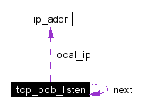
รูปที่ 3-13 โครงสร้างของ tcp_pcb_listen
ซึ่งประกอบด้วย
next พอยท์เตอร์ไปยัง PCB ถัดไปใน global linked list ของ TCP PCBs
callback_arg สำหรับ callback ฟังก์ชัน
local_ip โลคอลไอพีแอดเดรส
local_port โลคอลพอร์ต

3.3.5.10 tcp_seg
เป็นโครงสร้างของทีซีพีเซกเมนต์เมื่ออยู่ในคิว

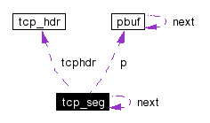

รูปที่ 3-14 โครงสร้างของ tcp_seg
ซึ่งประกอบด้วย
next ใช้เมื่อมีการเอาเซกเมนต์ไปใส่คิว
p บัฟเฟอร์ที่ประกอบด้วยข้อมูลและเฮดเดอร์ของทีซีพี
dataptr พอยต์เตอร์ที่ชี้ไปยังทีซีพีดาต้าภายใน pbuf
len ความยาวของทีซีพีในเซกเมนต์นี้
tcphdr เฮดเดอร์ของทีซีพี

3.3.5.11 udp_hdr
โครงสร้างของเฮดเดอร์ของยูดีพี ซึ่งประกอบด้วย
src source
dest destination
len ความยาวของยูดีพี
chksum checksum

3.3.5.12 udp_pcb
โครงสร้างของโปรโตคอลคอนโทรลบล็อกของยูดีพีคอนเนคชัน โดยจะเก็บข้อมูลเกี่ยวกับ 1 ยูดีพีคอนเนคชันใดๆ ซึ่งจะเก็บบนลิงค์ลิสที่ตรงกับยูดีพีดาต้าแกรมที่เข้ามา นอกจากนี้ยังมีพอยต์เตอร์ที่ชี้ไปยัง PCB ถัดไปที่อยู่บน global linked list ของ UDP PCBs ซึ่งสามารถแสดงโครงสร้างได้ดังนี้

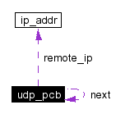
รูปที่ 3-15 โครงสร้างของ udp_pcb
ซึ่งประกอบด้วย
next พอยต์เตอร์ที่ชี้ไปยัง PCB ถัดไปใน global linked list ของ UDP PCBs
remote_ip ไอพีแอดเดรสของปลายทางของยูดีพีเซสชัน
local_port หมายเลขพอร์ตของต้นทางของยูดีพีเซสชัน
remote_port หมายเลยพอร์ตของปลายทางของยูดีพีเซสชัน
flags ค่าเฟรกที่ระบุถึงข้อกำหนดของ checksum ของยูดีพีนั้นต้องใช้แซสชันนี้
chksum_len ใช้ในการบอกขนาด checksum ในโหมด UDP lite

